Relatório de aula prática

Aluno: Cassio Cortez Pereira Da Silva
RA: 3339505004
Polo/Unidade: Taubaté/Charles Shnneider
Curso: CST em Sistemas para Internet
Disciplina: Sistemas Operacionais

São Paulo 2023
Introdução
Foram instalados a Virtual Box e o Sistema Operacional Ubuntu conforme solicitado.

Método
Foi usado o método proposto pelo roteiro de aula prática.

Resultados
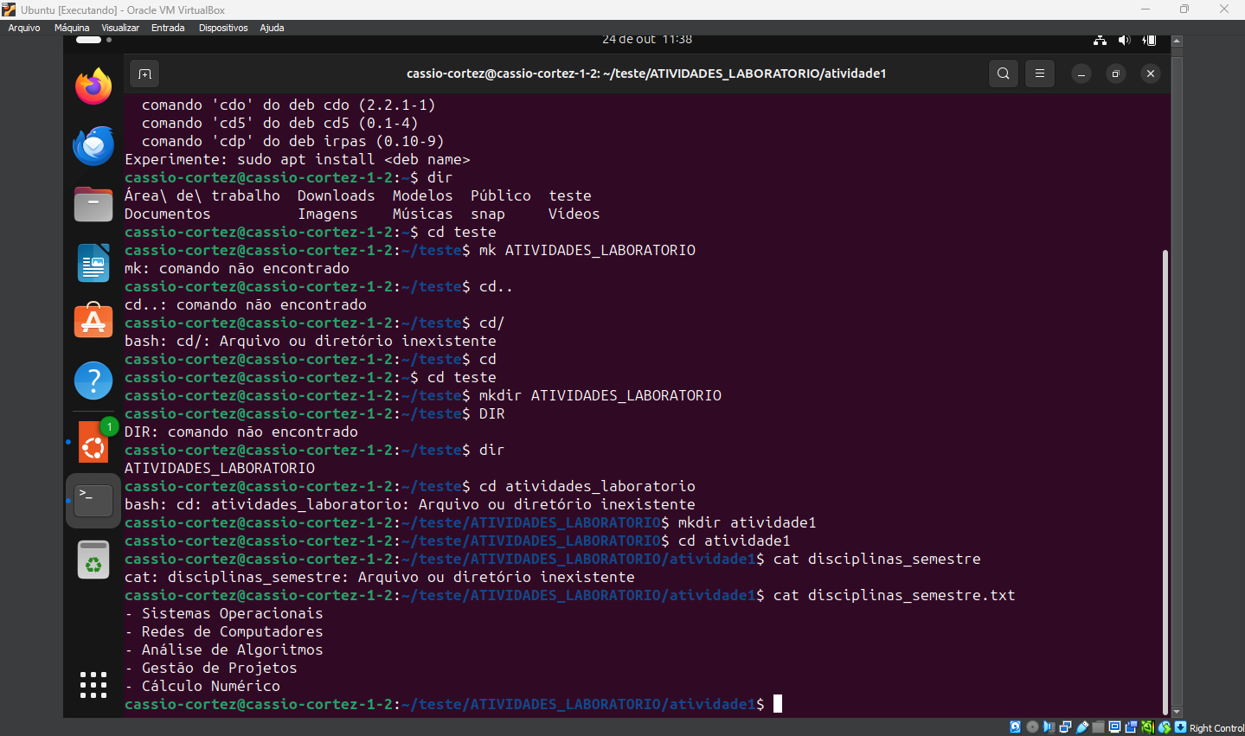

Conclusão
Foram realizadas todas as tarefas solicitadas no roteiro de aula prática.

